COMPOSTAREA  Reciclarea deșeurilor organice  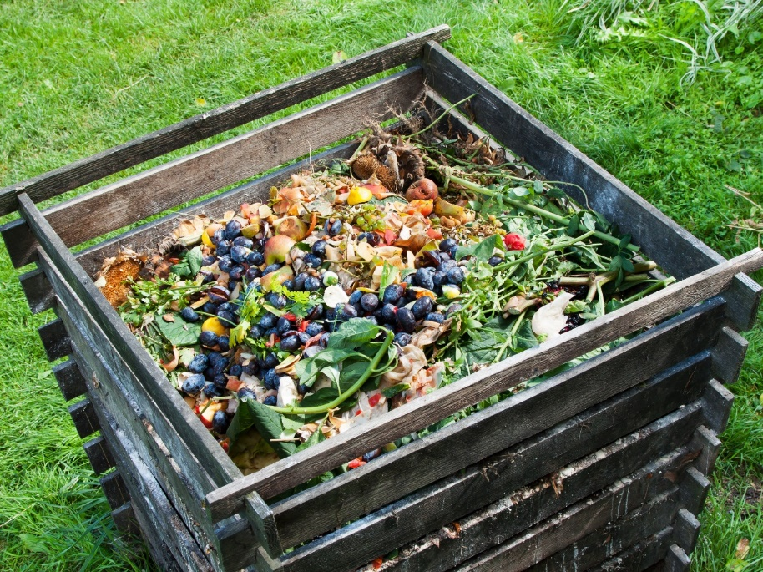  Deșeurile nu sunt urâte și murdare, ci aurul negru,  materiale prețioase ce îndeplinesc funcții importante de hrănire  pentru grădina noastră! | Compostarea este un proces biologic natural, efectuată în condiții aerobe controlate (necesita oxigen). În această transformare, diverse microorganisme, inclusiv bacterii și fungi, descompun materia organică în substanțe mai simple. Eficacitatea procesului de compostare depinde de condițiile de mediu, adică oxigen, temperatură, umiditate, materie organică, dimensiune și activitate a populațiilor microbiene.  Compostarea în gospodării a deșeurilor biodegradabile duce la scăderea cantităților generate de deșeuri și implicit a cantităților depozitate la rampa de gunoi, obiectiv sprijinit și promovat de Uniunea Europeană.  Deșeurile nu există în natură în mod independent, fiind generate de către oameni atunci când amestecă resturile rezultate din activitățile zilnice. Dacă am colecta toate aceste resturi separat, ele nu ar mai fi un deșeu, ci o resursă pe care am putea-o utiliza. De aceea, o etapă în gestionarea deșeurilor, după ce am făcut tot ce am putut pentru a genera cât mai puțin, este colectarea separată. Pentru ca deșeurile biodegradabile pe care le generăm să poată fi compostate și să nu ajungă la depozit, iar compostul să poată fi utilizat ca îngrășământ, trebuie să le separăm acasă.  Pentru a composta în mod corect și pentru a produce astfel un compost de casă excelent, nu toate deșeurile sunt potrivite.  Ce se poate composta?  - deșeuri din bucătărie: resturi de fructe și legume (excepție citrice), flori vechi, pliculețe de ceai, frunze de ceai sau plante de la prepararea infuziilor, zaț de cafea, filtre de cafea din hârtie, prosoape și pungi de hârtie, cartoanele de ambalat ouă, coji de ouă;  - deșeuri de grădină: plante de înmulțire, iarbă tăiată, paie și fân, resturile de plante de la tunderea gardului viu, ramuri tăiate, buruieni, frunze uscate, crenguțe, așchii de lemn, rumeguș.
Ce NU se poate composta?  - mâncare gătită, grăsimi, sosuri și ulei;  - resturi de carne, oase și pește;  - cherestea;  - scutecele de unică folosință;  - praful de la aspirator;  - cenușă sau rumeguș de lemn tratat;  - deșeuri anorganice, de plastic, sticlă;  - hârtie imprimată cu cerneală, colorată sau lucioasă.  Cum iți produci singur compostul?  Amplasarea compostorului  Compostorul poate fi amplasat direct pe pământ, la nivelul solului, sau la înălțime, pe un suport plan și stabil.  Se recomandă poziționarea la distanta fata de spatiile locuite, existând posibilitatea emanării unui miros specific in anumite condiții.  Noțiuni de bază  La baza compostului e recomandat un strat de 10-20 cm, format din crenguțe si ramuri, care să asigure o ventilație bună la baza amestecului.  Se adaugă resturi din bucătărie și din grădină, alternând cu straturi de sol uscate din gradină.  Recomandat: 4 părți de resturi de la bucătărie, 1 parte resturi de grădină.  Pentru îndeplinirea condițiilor optime in realizarea compostului, e necesar să se adauge resturi "noi" măcar o data pe săptămână.  După cca 2 săptămâni, temperatura va creste constant. Când se adaugă resturi, temperatura se poate ridica la 70̊ C, descrescând și stabilizându-se in jur de 40̊ C.  Se poate verifica temperatura cu un termometru de grădină. Dacă e prea scăzută sau prea ridicată, sau dacă emana un miros puternic, se amestecă in interiorul compostului.  Menținerea umidității la un nivel mediu este, de asemenea, foarte importantă.  Amestecul trebuie sa fie mereu umed, dar nu înecat în apă, ca un "burete stors". Dacă e prea uscat, se adaugă apă.  Important este ca apa de ploaie să nu se depoziteze niciodată în container, ci să se poată scurge. | • Un compost are nevoie de contact cu solul pentru a fi liber acțiunii viermilor.  • Un compost are nevoie de aer.  • Un compost nu trebuie niciodată să devină uscat.  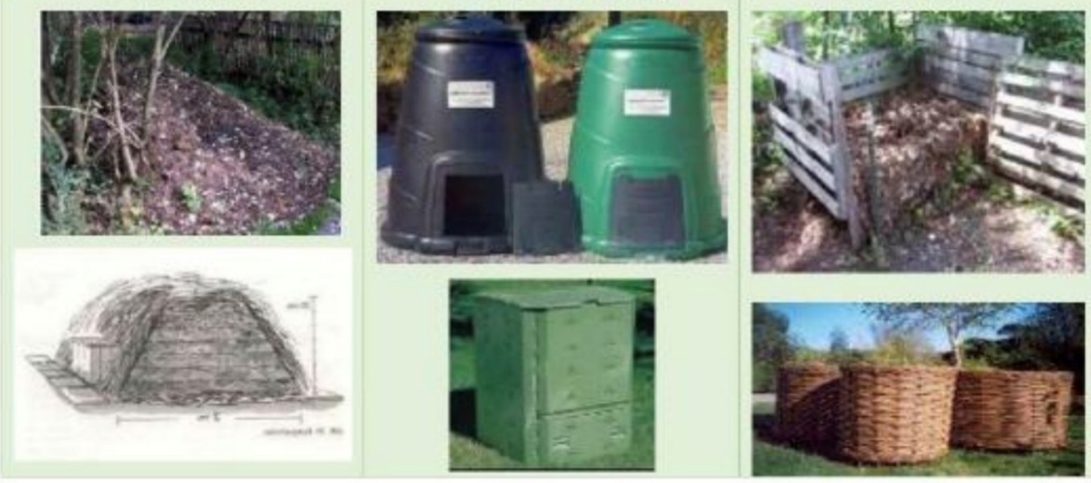

Ce NU se poate composta?  - mâncare gătită, grăsimi, sosuri și ulei;  - resturi de carne, oase și pește;  - cherestea;  - scutecele de unică folosință;  - praful de la aspirator;  - cenușă sau rumeguș de lemn tratat;  - deșeuri anorganice, de plastic, sticlă;  - hârtie imprimată cu cerneală, colorată sau lucioasă.  Cum iți produci singur compostul?  Amplasarea compostorului  Compostorul poate fi amplasat direct pe pământ, la nivelul solului, sau la înălțime, pe un suport plan și stabil.  Se recomandă poziționarea la distanta fata de spatiile locuite, existând posibilitatea emanării unui miros specific in anumite condiții.  Noțiuni de bază  La baza compostului e recomandat un strat de 10-20 cm, format din crenguțe si ramuri, care să asigure o ventilație bună la baza amestecului.Se adaugă resturi din bucătărie și din grădină, alternând cu straturi de sol uscate din gradină. Recomandat: 4 părți de resturi de la bucătărie, 1 parte resturi de grădină. Pentru îndeplinirea condițiilor optime in realizarea compostului, e necesar să se adauge resturi "noi" măcar o data pe săptămână. După cca 2 săptămâni, temperatura va creste constant. Când se adaugă resturi, temperatura se poate ridica la 70̊ C, descrescând și stabilizându-se in jur de 40̊ C. Se poate verifica temperatura cu un termometru de grădină. Dacă e prea scăzută sau prea ridicată, sau dacă emana un miros puternic, se amestecă in interiorul compostului.  Menținerea umidității la un nivel mediu este, de asemenea, foarte importantă.  Amestecul trebuie sa fie mereu umed, dar nu înecat în apă, ca un "burete stors". Dacă e prea uscat, se adaugă apă. Important este ca apa de ploaie să nu se depoziteze niciodată în container, ci să se poată scurge.  Obligaţii legale  Legea nr. 181/2020 privind gestionarea deşeurilor nepericuloase compostabile are ca obiect stabilirea cadrului legal pentru desfăşurarea activităţilor de gestionare a deşeurilor nepericuloase compostabile, prin reciclarea/valorificarea acestora folosind opţiunea de compostare/digestie anaerobă, în vederea protejării sănătăţii umane şi a mediului înconjurător.  Persoanele fizice şi juridice care generează deşeuri biodegradabile au obligaţia să depună aceste deşeuri în spaţiile indicate sau să le predea operatorilor autorizaţi pentru colectarea lor. | • Un compost are nevoie de contact cu solul pentru a fi liber acțiunii viermilor.  • Un compost are nevoie de aer.  • Un compost nu trebuie niciodată să devină uscat.

